|  |  |
| --- | --- |
| Picture 1 | **МИНОБРНАУКИ РОССИИ**  **федеральное государственное бюджетное образовательное учреждение**  **высшего образования**  «Санкт-Петербургский государственный морской технический университет» (СПбГМТУ) |

__________________________________________________________________

Факультет цифровых промышленных технологий

Направление подготовки 09.03.01.03 "Интеллектуальные технологии киберфизических систем"

**«Лабораторная работа №1»**

Студент 1 курса группы 20121

Очного отделения

Трапезников А. Н.

Проверил:

Поделенюк П. П.

2023

# Цель работы

# Изучение и реализация алгоритма расстановки знаков (+/-) между числами таким образом, чтобы полученное выражение равнялось заданной сумме.

# Ход работы

Реализована функция sum_of_num, которая использует рекурсивный подход для расстановки знаков между числами с целью достижения заданной суммы. Суть рекурсии заключается в том, что функция постоянно делится на 2 ветви: с “+” и “-”. Функция принимает список чисел, целевую сумму, начальную сумму, строку с текущим выражением и первое число. Возвращает либо строку с равенством, либо 'no solution', если решение не найдено.

В основной части кода реализовано считывание файла “chisla_for_1lab.txt”, запуск функции для нахождения ответа и вывод в консоль.

# Результат работы

Была реализована основная функция, которая с помощью рекурсии проверяет решения и выводит строку с решением, либо, если решений нет “no solution”

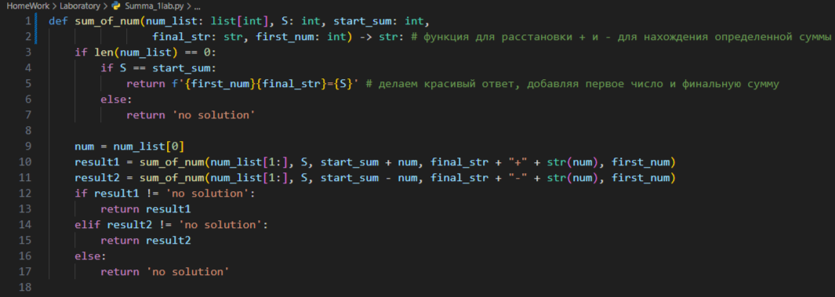

Основная часть кода: реализовано считывание, вывод в консоль ответа

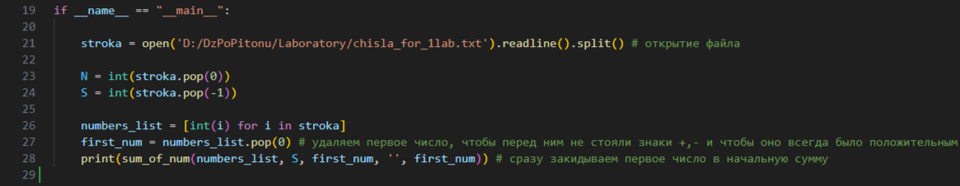

Примерный файл chisla_for_1lab.txt



# Использование программы

# Когда решение есть

chisla_for_1lab.txt



Консоль

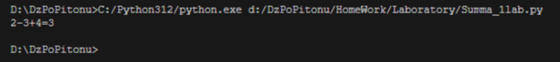

# Когда решения нет

chisla_for_1lab.txt



Консоль

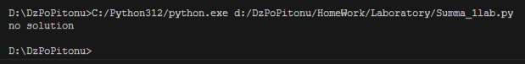

# Вывод

Лабораторная работа позволила изучить и реализовать алгоритм расстановки знаков между числами для получения заданной суммы. Рекурсивный подход оказался эффективным для решения данной задачи. Разработанный код удовлетворяет требованиям задания.

# Листинг кода

